# APUNTES DWEC:

TRABAJAR CON DOM EJEMPLO DE EJERCICIO

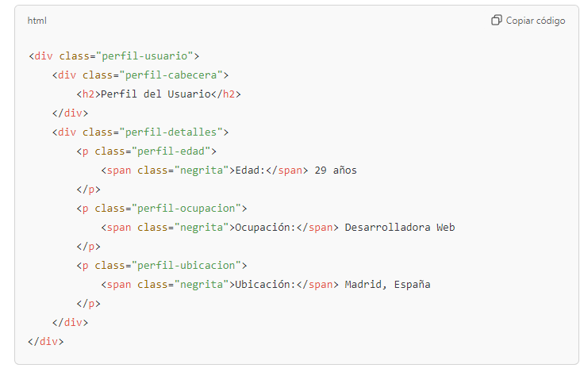

EJERCICIO CORREGIDO:

